UBND HUYỆN PHÚ VANG  TRƯỜNG THCS AN BẰNG – VINH AN | CỘNG HÒA XÃ HỘI CHỦ NGHĨA VIỆT NAM  Độc lập – Tự do – Hạnh phúc

KẾ HOẠCH LÀM VIỆC

Từ ngày 11/05/2020 đến ngày 17/05/2020

Thứ | Buổi sáng | Buổi chiều
Thứ 2  11/5 | - 7h15’: Dạy học bình thường theo TKB  (Không chào cờ: Tiến hành đôn tiết).  - Kiểm tra tình hình học sinh (BGH, Liên đội)  - Duyệt kế hoạch các bộ phận.  - 9h00’: Họp xét nâng lương thường xuyên, nâng lương trước thời hạn 6 tháng đầu năm (BGH, CTCĐ, TTND, TT, Kế toán). | - 13h15’: Dạy học bình thường theo TKB.  (Vào học chính thức lúc 13h15’)  - 14h Kiểm tra tình hình học sinh (BGH, Liên đội).  - 15h00’: Dự Hội nghị lấy ý kiến nhân sự BCH và các chức danh chủ chốt chuẩn bị Đại hội Đảng bộ xã (đ/c Nam).  - Duyệt kế hoạch tổ chuyên môn.
Thứ 3  12/5 | - 7h15’: Dạy học bình thường theo TKB.  - Nắm tình hình học sinh (Liên đội). | - 13h15’: Dạy học bình thường theo TKB.  - Vệ sinh các phòng học, kiểm tra các dụng cụ y tế, xà phòng, nước rửa tay.
Thứ 4  13/5 | - 7h15’: Dạy học bình thường theo TKB.  - Kiểm tra công tác phòng chống dịch tại các lớp (BGH, y tế). | - 13h15’: Dạy học bình thường theo TKB.  - Duyệt văn nghệ, đội chúc mừng Đại hội tại UB xã.
Thứ 5  14/5 | - 7h15’: Dạy học bình thường theo TKB.  - Nắm tình hình học sinh. | - 13h15’: Dạy học bình thường theo TKB.  - Vệ sinh các phòng học, kiểm tra các dụng cụ y tế, xà phòng, nước rửa tay.
Thứ 6  15/5 | - 7h15’: Dạy học bình thường theo TKB.  - GVCN báo cáo tình hình học sinh trong tuần về BGH.  - Vệ sinh các phòng học của lớp. | - 13h15’: Dạy học bình thường theo TKB.  - GVCN báo cáo tình hình học sinh trong tuần về BGH.  - Kiểm tra, rà soát các dụng cụ y tế, xà phòng, nước rửa tay.
Thứ 7  16/5 | - Tự kiểm tra công tác phòng chống dịch Covid-19. | - Tự kiểm tra công tác phòng chống dịch Covid-19.
C.Nhật  17/05 | - Tự kiểm tra công tác phòng chống dịch Covid-19. | - Tự kiểm tra công tác phòng chống dịch Covid-19.
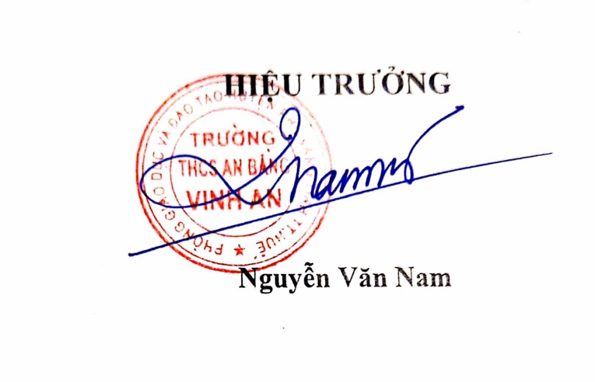
Vinh An, ngày 10 tháng 5 năm 2020

